13-nji umumy sapak
Tema: Ulanylan suw akdyryş kommunikasiýsy.

1. Turbalar we kollektorlar.
2. Ulanylan suwy akdyryş torunyň guỳulary.
3. Päsgelçilikden ulanylan suwy akdyryş torunyň kesip
geçirilişi.

Turbalar we kollektorlar.

Turbalary we kollektorlary ýasamak üçin niýetlenen materiallar saýlanyp alnanda, gurluşygyň tilsimatynyň we ykdysadyýetiň talaplary göz öňünde tutulmalydyr. Gurluşyk talaplary, materiallaryň berkligi, uzak wagtlap ulanyşa boljaklygy we gurluşygy industrializasiýalaşdyrmaklygy üpjün etmekden ybaratdyr. Ýere gömülen turbalara wagtlaýyn (ulag) we mydamalyk (turba üstüdäki ýer gatlagy) basyş täsir edýär. Ondan başgada turbalar dykylanda suw çişmesiniň basyşy hem turbalaryň içki diwaryna zor salýar. Turbalar ýasalanda, mümkin boldygyça industrial usul köp ulanmalydyr. Ýörüte zawodlarda we sehlerde (bölümlerde) turbalar, ýasalmalydyr. Gurluşyk ýerlerinde bolsa turbalary birleşdirmek bilen çäklendirmelidir. Turbalaryň suw syzdyrmazlygy, poslamazlygy, sürtülmä gowy garşylyk görkezmegi we köp möçberde suw geçirmekligi – tilsimat hasaplarydyr. Ykdysady talaplary bolsa turbalar ýasalanda az material sarp edilmegi we materiallaryň arzan bolmagydyr.

- Keramiki turbalar.
Bu turbalar maýyşgak (çeýe) we oda çydamly toýundan ýasalýar. Turbanyň daşyna bolsa ereýiş temperaturasy 1250 – 1350 ⁰C bolan ergin şykgy, ýagny syrça çalynýar. Turbaň bir tarapy guýgyç şekilli giňeldilen görnüşde we giňeldilen ýeriniň içki diwary oýujyklardan ybaratdyr. Şol oýujyklar turbalar birleşdirilende berk bolmaklygy üpjün edýärler.

Bu turbalar 1,5 kgg/sm² içki basyşy we 2000 – 3000 kgg/m² daşky güýç täsirine çydamly bolýar. Bu turbalary ýörüte gerekli ýerinde ulanylýar. Turbalaryň kelteligi we agyrlygy esasy kemçiligi hasaplanylýar. Bu turbalar Türkmenistanda döwlet standarty 286-82 we d = 125 ÷ 600 mm hem-de L = 0,8 ÷ 1,2 m deň bolan ululyklarda ýasalýar.

- Asbestosement turbalar.
Bu turbalar 80 – 90 % portlandsemen bolýar we 10 ÷ 20 % asbestden durýar. Türkmenistanda standarty 539 - 80 we 539 – 8, d = 100 ÷ 400 mm we L = 3÷5 m turbalar ýasalýar.
Bu turbalaryň içki ujy hem tekizdir we birleşdirmek üçin ýörite asbestosement we çoýun muftalar ulanylýar. Gidrawliki synag edilende 4 kgs/sm² basyşa döz gelmelidir. Turbalaryň uzyn bolmagy, ýylmanaklygy, poslamazlygy we az gyzgyn geçirijiligi – artykmaçlygydyr. Olaryň portlygy we sürtülmä çydamsyzlygy – kemçiligidir.

ç) Beton we demirbeton turbalar.
Bu turbalaryň diametri 400 mm den uly bolýar. Türkmenistanda beton turbalaryň standardy 20054-82, d > 400 mm we L = 3 ÷ 4 m . Bu turbalar iki ujy hem tekiz ýa – da bir ujy guýgyç şekilli giňeldilen görnüşde ýasalýar.
1

2
3
4

1) birleşýän turbanyň tekiz tarapy
2) asbastosement
3) ýagly kendir ýüpi
4) turbanyň guýgyç şekilli giňelýän ujy

Bu turbalaryň esasy kemçiligi posa çydamazlygy we agramynyň agyrlygy.
- Polietilen turbalar.

Standardy 18599 – 83 . Bu turbalar 15 atm. we ýörüte niýetlenip ýasalan ýokary basyşly torlarda ulanylýar.

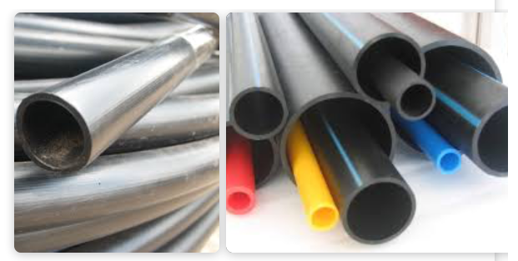

- Çoýun we polat turbalar.
Çoýun we polat turbalar basyşly torlarda we nasos stansiýalary birikdirilende ulanylýar. Bu turbalar ulanylanda hapalanan suwyň agressiw täsirine döz geler ýaly ýörite örtük bilen örtülýär.

Kollektorlar - kanallar.

Kollektorlar diýmeklik uly ölçegli turbalary aňladýar. Kollektorlar köp şäherlerde kerpiçden salynýar. Olar tegelek, ýarym tegelek, süýri we dört burç şekilli bolýar. Soňky wagtlarda kollektorlar demir betondan hem ýasalýar.
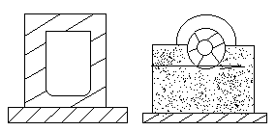

Kollektoryň massasy we beýleki ölçegleri, transportirowka ýagny zawotlardan gurluşyk meýdançalaryna äkidilende, gurnalanda we gurluşygy senagatyň ähli talaplaryna laýyklykda geçurmeklige doly mümkinçilik bermelidir.

Ulanylan suwy akdyryş torunyň guỳulary.

Öwrüm guýular.

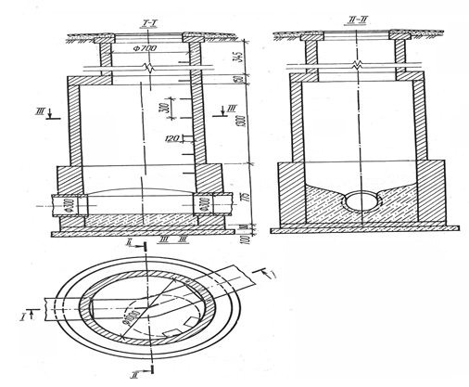

Päsgelçilikden ulanylan suwy akdyryş torunyň kesip
geçirilişi.
Tor konstruktirlenende şu zatlar göz öňünde tutulmaly.

- Suwuň akyşy päsgelsiz bolmalydyr.
Gapdaldan goşulýan torlaryň “goşulyş burçy” 90⁰ – dan az bolmaly däldir.

- Iki gözegçilik guýylarynyň arasyndaky toryň ýatyşy göni bolmalydyr.
- Torlarda suwuň akyş ugruna görä d we v ulalyp gitmelidir (kä halatlarda d we v kiçeltmek mümkinçiligi hem ýüze çykýar).
- Eger ýeriň tebigy eňňitligi uly bolsa onda turbaň goýlyş eňňitligini ulaldyp bolar, ýöne toryň soňynda suwyň energiýasyny azaldyjy guýy gurulýar.

Turbalaryň geçelgelerde we köçeleriň aşagynda goýulyşy, hökmany suratda ýer aşagynda ýatan beýleki kommunikasiýalar bilen sazlaşyky ýerleşmelidir.
Turbalary köçäniň ortasynda we gyrasynda gömüp ýerleşdirip bolýar. Ýöne köçäniň haýsy gapdalyndan köçe toruna etrapçalaryň torlary köp birleşýän bolsa, şol gapdalda ýerleşdirmek amatlydyr. Eger geçelgäň ýa – da ýoluň ini 30m – den kiçi bolsa, onda ýoluň her gyrasyndan bir tor çekmeklik mümkindir.
Eger tor suw üpjünçilik tory bilen parallel we bir beýiklik derejesinde çekilse, onda olaryň arasy 1,5 ÷ 3 m bolmalydyr. Eger gaz turbalary bilen bir derejede giçirilse, onda gazyň basyşyna baglylykda aralyk 1÷5 m bolmalydyr. Uly şäherlerde gaz akdyryjy torlardan özňe, hemme ýer asty kommunikasiýlary uly tunnellerde ýerleşdirilýär. Şu hili tunnel, Ukraina döwletiniň hünärmenleri tarapyndan, biziň paýtagtymyz Aşgabat şäherinde hem gurylýar.
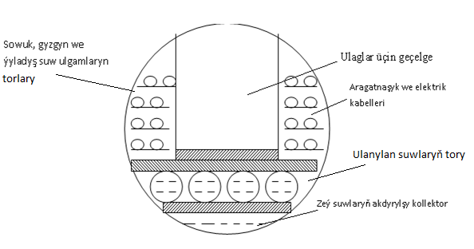
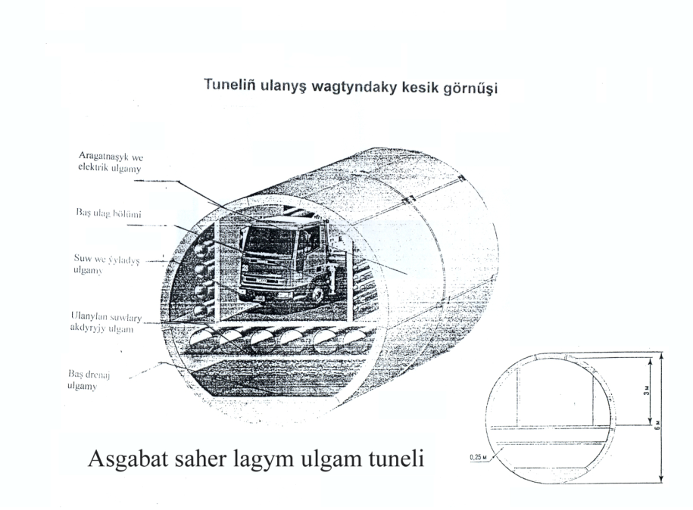

Tema: Ulanylan suw akdyryşyň gurluşy.

- Ulanylan suwy akdyryş toruny gurmak we ulanyşa kabul etmek.
- Turbalaryň ýatyş esasy.
- Toruň içini ýelejiretmek we ony hapalanan suwyň hem-de ýerasty suwlarynyň agressiw täsirinden goramak.

Ulanylan suwy akdyryş toruny gurmak, ulanyşa kabul etmek we ulanmak.

Torlaryň gurluşy köp möçberde, ýeri gazyş we tekizleýiş islerine baglydyr. Toruň gurluşy açyk we ýapyk usullarda amala aşyrylýar. Türkmenistanda aglaba gurulýan torlar, açyk usulda ýagny gyrasy ýapgyt ýa-da dik tranşeýalary gazmak bilen amala aşyrylýar. Meýilnamada görkezilşi ýaly, toruň gurluşygynda, turbalaryň goýuluş eňňitligi doly berjaý edilmelidir. Her turbanyňň ýatyşy iki gözegçilik guýylardan berilen ýapgytlyga laýyklyga çekilen sime görä belli uzynlykly tagta bilen kesgitlenýär.

sim

Turbalaryň göni goýulmagy, iki guýynyň aralygynda çekilen sime görä anyklanylýar. Sonra turbalar biri birine seplenilýär, olaryň sepleri suw geçirmez ýaly birikdirilýär. Gidrawliki synagdan soňra bolsa gum bilen gömülip, tekizlenýär.
Turbalaryň ýatyş esasy.

Turbalaryň ýatyş esasynyň konstruksyýasy, turbalaryň diametrine, gömüliş çünlugyna we topragyň görnüşine baglydyr. Egerde turbanyň aşagyndaky toprak bir tüýsli, gury we garşylygy 1,5 kgs/sm² az bolmadyk ýagdaýynda, ýatyş esasy tebigy bolsa-da bolýar. Turbanyň gömüliş çuňlygy 1,5 m köp bolanda, turbanyň üsti 0,2 çägesew gum bilen gömülip gowy demrikdirilýär.

0,2

Topragyň garşylygy az bolanda 400÷3500 mm demir-beton turbalar, purs daýançlarynyň üstünde goýulýar.

Pursden dayanc

Egerde demir-beton turbalaryň gömüliş çünlugy 6 ÷ 12mm bolan ýagdaýynda, onda turbalar betondan guýylan ýorite esaslaryň üstünde goýulýar.

Betondan esas

Toruň içini ýelejiretmek we ony hapalanan suwyň hem-de ýerasty suwlarynyň agressiw täsirinden goramak.

Torlardan hapalanan suwlar akdyrylan wagtynda, ýeňil okisleniýan hapalaryň täsiri esasynda, suwdan suw buglary we kükürtli wodorod, ammiak we metan gazlary bölünip çykýar. Ol gazlar betony zaýalamakdan öňürti, torda işileýän işgärleriň janyna hem howp salýar. Şonuň üçuň toruň içindäki gazlary çykarmak zerur bolup durýar. Bu gazlar jaýlaryň depesine çykarylan dik ulanylan suwlary akdyryş turbalardan ýörite d=150mm turbalardan we toruň ugryndaky guýylardan çykarylýar. Gazyn çykmagy, howanyň we turbanyň içiniň temperaturalarynyň deň dälligi esasynda amaly aşyrylýar. Şol gazlaryň täsirine, ylaýtada demir we demir-beton turbalary hem-de desgalar poslap, uly zyýan çekýär. Turbalary we desgalary şol zyýandan goramak üçin şu çareler görülýär.
- Poslamaýan sementi ulanmak;
- Turbanyň diwarlaryny dykyzlandyryp, suw siňmekligi azaltmak;
- Turbanyň daşyny we içini her hilli materiallar bilen örtmeklik.

Turbalaryň daşy gaty we bitum materiallary bilen örtülýär. Gaty örtüge turbany suwamaklyk, keramiki we plastmas plitkalar bilen örtmeklik giriýär. Egerde bitum materiallary ulanylanda, onda turba ergin bitumy çalmaklyk, 40 % bitum we 60% goşulyjydan (uwelen çäge, hek, şykga) ybarat goýy örtük ýada bitum bilen ruberoidi, izogany we ş.m. materiallary turbanyň daşyna ýelmemeklikden ybaratdyr.

